Контрольные работы в виде тестирования для учащихся 1 класса по математики.

Преимущество и недостатки тестов по математике

В ходе обучения необходимо проверять полученные учениками знания. Часто для этого применяют тесты. При проведении тестирования необходимо понимать их достоинства и недостатки.
Достоинства тестов: 1. Охват большого объема материала при тестировании.
2. Быстрая проверка результатов, возможна самопроверка.
3. Подготовка к тестам типа ЕГЭ.
4. Небольшое количество времени, необходимое для проведения тестирования.
Недостатки тестов: 1. Большая вероятность угадывания результата.
2. Невозможность проследить логику и ход решения задачи, т.е. производится проверка только результата. А отсюда - категоричность выводов: задача решена полностью и правильно, либо она решена неправильно.
Поэтому, при выборе метода проверки знаний необходимо учитывать следующее, главное достоинства тестов - это скорость контроля, а при традиционных методах проверки (самостоятельные или контрольные работы) - это возможностью проследить логику решения задачи. На практике хорошо работает комбинирование различных методов контроля знаний. Тесты лучше использовать для промежуточных проверок, т.е. оперативного тестирования, а контрольные и самостоятельные работы - в качестве итоговых.
Тесты №:1, за 1 четверть
Вариант I
1. На рисунке изображены круги и квадраты. Закрась синим цветом фигуры, которых больше.
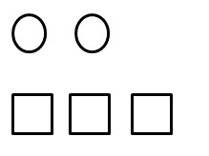
2. Посчитай количество яблок, изображенных на рисунке. Напиши получившуюся цифру красным карандашом.
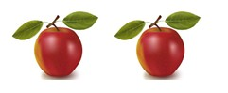
Ответ: ____
3. Что на этом рисунке расположено левее: огурец или помидор? Обведи правильный ответ желтым карандашом.
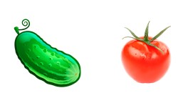
4. Реши примеры:
1 + 1 = | 2 + 1 = | 1 + 2 =
2 - 1 = | 3 - 2 = | 3 - 1 =

5. Сравни цифры, поставив знаки "<", ">" или "=":
1 ... 2 | 2 ... 3 | 2 ... 2
3 ... 1 | 1 ... 1 | 3 ... 3

Вариант II
1. На этом рисунке изображены круги и прямоугольники. Закрась зелёным цветом фигуры, которых больше.
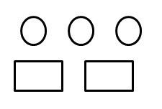
2. Посчитай количество яблок, изображенных на рисунке. Напиши получившуюся цифру черным карандашом.
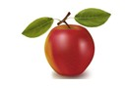
Ответ: ____
3. Что на этом рисунке расположено правее: ягоды малины или вишни? Правильный ответ обведи синим карандашом.
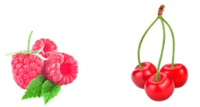
4. Реши примеры:
1 + 2 = | 1 + 1 = | 2 + 1 =
2 - 1 = | 3 - 1 = | 3 - 2 =

5. Сравни цифры, поставив знаки "<", ">" или "=":
1 ... 2 | 2 ... 3 | 2 ... 1
3 ... 2 | 1 ... 3 | 3 ... 1
Вариант III
1. На рисунке изображены овалы и квадраты? Закрась красным цветом фигуры, которых меньше.
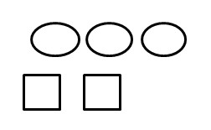
2. Посчитай количество яблок, изображенных на рисунке. Напиши получившуюся цифру синим карандашом.
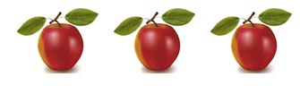
Ответ: ____
3. Что на этом рисунке расположено левее: лук или помидор? Правильный ответ обведи зеленым карандашом.
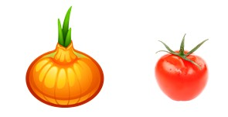
4. Реши примеры:
1 + 3 = | 2 + 1 = | 3 + 2 =
3 - 2 = | 2 - 1 = | 3 - 1 =

5. Сравни цифры, поставив знаки "<", ">" или "=":
2 ... 2 | 1 ... 3 | 1 ... 1
3 ... 2 | 1 ... 2 | 1 ... 3

Тест №2 (1 четверть)
Вариант I
1. Сможешь подсчитать количество квадратов на рисунке? Запиши правильный ответ синим карандашом.
Ответ: ____
2. Нарисуй 4 красных флажка.

3. Нарисуй такое количество кругов, чтобы их оказалось на 3 штуки больше, чем яблок.
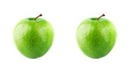
5. Реши примеры:
1 + 2 = | 3 + 2 = | 4 + 1 =
4 - 1 = | 4 - 3 = | 5 - 1 =

6. Сравни цифры, поставив знаки "<", ">" или "=":
5 ... 2 | 5 ... 5 | 1 ... 3
4 ... 2 | 5 ... 3 | 3 ... 4
Вариант II
1. Сможешь подсчитать количество треугольников изображенных на рисунке? Запиши правильный ответ зелёным карандашом.
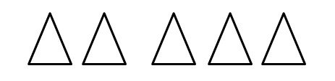
Ответ: ____
2. Нарисуй 5 синих ломанных линий.

3. Нарисуй такое количество квадратиков, чтобы их оказалось на 1 штуку меньше, чем помидор.
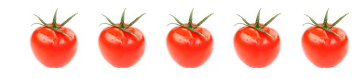
5. Реши примеры:
1 + 2 = | 1 + 4 = | 2 + 3 =
2 - 1 = | 4 - 3 = | 5 - 3 =

6. Сравни цифры, поставив знаки "<", ">" или "=":
5 ... 1 | 4 ... 5 | 4 ... 3
4 ... 3 | 4 ... 1 | 3 ... 2
Вариант III
1. Сможешь подсчитать количество кругов на рисунке? Запиши правильный ответ красным карандашом.
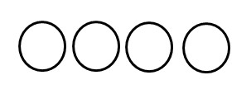
Ответ: ____
2. Нарисуй 4 зелёных отрезка.

3. Нарисуй такое количество точек, чтобы их оказалось на 1 штуку больше, чем ягод.
5. Реши примеры:
2 + 1 = | 4 + 1 = | 1 + 2 =
4 - 3 = | 4 - 1 = | 3 - 2 =

6. Сравни цифры, поставив знаки "<", ">" или "=":
3 ... 2 | 4 ... 1 | 3 ... 3
4 ... 1 | 2 ... 4 | 3 ... 3

Тесты №3 за 2 четверть
Вариант I
1. Реши:
В корзине лежали 7 апельсинов. Дети съели 3 апельсина. Сколько апельсинов осталось в корзине?
2. Реши задачу:
На заборе сидели 3 воробья, потом прилетели ещё 3 синицы. Сколько птиц сидит на ветке?
3. Реши примеры:
1 + 5 = | 2 + 4 = | 1 + 6 =
6 - 1 = | 7 - 2 = | 5 - 4 =

4. Сравни цифры, поставив знаки "<", ">" или "=":
6 ... 7 | 7 ... 4 | 5 ... 5
3 ... 5 | 1 ... 6 | 4 ... 3

5. Нарисуй такое количество квадратов, чтобы их оказалось на 3 штуки больше, чем треугольников.
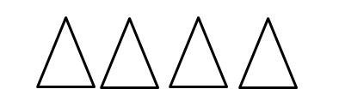
Вариант II
1. Реши задачу:
В ведре лежало 6 картофелин. Пришёл Вася и забрал 3 картофелины из ведра, чтобы приготовить суп. Сколько картофелин осталось в ведре?
2. Реши задачу:
У Вали было 2 пирожных. Бабушка дала ему ещё 5 пирожных. Сколько пирожных стало у Пети?
3. Реши примеры:
2 + 4 = | 2 + 3 = | 1 + 4 =
3 - 2 = | 7 - 5 = | 5 - 3 =

4. Сравни цифры, поставив знаки "<", ">" или "=":
6 ... 2 | 7 ... 5 | 5 ... 4
4 ... 5 | 7 ... 6 | 4 ... 5

5. Нарисуй такое количество кругов, чтобы их оказалось на 2 штуки меньше чем квадратиков.
Вариант III
1. Реши задачу:
На столе лежало 7 альбомов. Оля взяла со стола 1 альбом. Петя тоже взял 1 альбом. Сколько альбомов осталось на столе?
2. Реши задачу:
Коля нашёл 3 ореха, и Вася нашёл 3 ореха. Сколько всего орехов нашли ребята?
3. Реши примеры:
3 + 4 = | 2 + 1 = | 2 + 5 =
3 - 1 = | 7 - 6 = | 7 - 4 =

4. Сравни цифры, поставив знаки "<", ">" или "=":
7 ... 2 | 3 ... 4 | 6 ... 3
4 ... 4 | 7 ... 2 | 4 ... 3

5. Нарисуй такое количество треугольников, чтобы их оказалось на 2 штуки больше чем кругов.
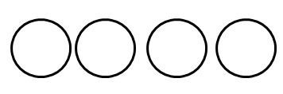

Тест №4 2 четверть
Вариант I
1. Реши:
Папа купил Саше 5 шоколадок, мама купила ему ещё 4 шоколадки, а бабушка купила ещё 2. Сколько всего шоколадок у Саши?
2. Реши примеры:
3 + 7 = | 2 + 4 = | 2 + 6 =
10 - 1 = | 9 - 6 = | 8 - 6 =

3. Сравни цифры, поставив знаки "<", ">" или "=":
7 ... 9 | 3 ... 6 | 6 ... 10
4 ... 8 | 7 ... 7 | 4 ... 5

4. Нарисуй 8 треугольников и 7 квадратов.

5. Реши задачу:
У Пети было 9 конфет. 2 конфеты он съел. Сколько конфет осталось у Пети?
Вариант II
1. Реши задачу:
В новую школу привезли 2 теннисных стола,3 стола в учительскую и 4 стола в библиотеку. Сколько всего столов привезли в школу?
2. Реши:
8 + 2 = | 6 + 1 = | 4 + 5 =
10 - 5 = | 9 - 8 = | 7 - 6 =

3. Сравни цифры, поставив знаки "<", ">" или "=":
7 ... 4 | 6 ... 6 | 9 ... 10
4 ... 5 | 8 ... 7 | 4 ... 4

4. Нарисуй 9 кругов и 10 треугольников.

5. Реши задачу:
В вазе лежало 8 яблок и 1 груша. Оля съела 3 яблока. Сколько фруктов осталось в вазе?
Вариант III
1. Реши задачу:
Мама купила 4 плитки шоколада, папа купил 3 плитки, а бабушка 2 плитки. Сколько всего плиток шоколада было куплено?
2. Реши примеры:
6 + 2 = | 8 + 1 = | 1 + 5 =
8 - 5 = | 9 - 4 = | 7 - 3 =

3. Сравни цифры, поставив знаки "<", ">" или "=":
7 ... 4 | 8 ... 9 | 2 ... 4
4 ... 8 | 9 ... 9 | 4 ... 10

4. Нарисуй 6 квадратов и 7 кругов.

5. Реши задачу:
У Коли было 10 марок. 3 марки он отдал Васе. Сможешь посчитать марки, что остались у Коли?

Тесты №5 за 3 четверть
Вариант I
1. Реши примеры:
3 + 2 = | 6 + 2 =
3 + 1 = | 4 + 2 =

2. Реши примеры:
8 - 2 = | 8 - 3 =
7 - 3 = | 9 - 1 =

3. Реши примеры:
8 - 2 + 3 = | 7 - 3 + 0 =
5 - 3 + 2 = | 6 - 2 + 1 =

4. Реши задачу и обведи правильный ответ:
В магазин привезли 9 ящиков с яблоками и ящики с грушами, которых оказалось на 4 ящика меньше, чем ящиков с яблоками. Сколько ящиков груш привезли?
4 | 5 | 6 | 7

5. Реши задачу и обведи правильный ответ:
У Коли в кошельке лежит 4 рубля. У Маши так же есть деньги, но у неё в кошельке лежит на 5 рублей больше. Сколько денег у Маши в кошельке?
9 | 5 | 7 | 3

6. Вставь вместо многоточия ... цифру, чтобы равенство стало верным:
8 - 1 + ... = 10 | 3 - ... + 5 = 6
6 - ... + 1 = 7 | ... - 3 + 1 = 4

7. Реши примеры:
9 - 3 + 2 = | 8 - 2 + 1 =
9 - 1 + 0 = | 7 - 2 + 3 =

8. Реши геометрические задачи:
8.1. Измерь длину отрезка и запиши результат. Начерти справа ещё один отрезок, который короче на первого 1 см.
Длина отрезка =
8.2. Измерь длину каждой стороны треугольника и запиши результаты.
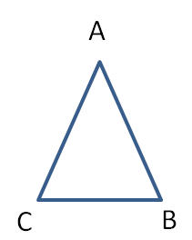
AB = | BC = | AC =
Вариант II
1. Реши примеры:
3 + 3 = | 6 + 1 =
5 + 1 = | 4 + 3 =

2. Реши примеры:
8 - 1 = | 8 - 0 =
9 - 2 = | 6 - 1 =

3. Реши примеры:
6 - 3 + 1 = | 3 - 1 + 0 =
7 - 3 + 2 = | 8 - 2 + 1 =

4. Реши задачу и обведи правильный ответ:
Во втором классе учится 9 мальчиков. В третьем классе учится на одного мальчика меньше, чем во втором классе. Сколько мальчиков учится в третьем классе?
9 | 7 | 8 | 6

5. Реши задачу и обведи правильный ответ:
Ведро картошки весит 10 кг. А ведро моркови весит на 2 кг меньше, чем ведро картошки. Сколько весит ведро моркови?
8 | 5 | 9 | 7

6. Вставь вместо многоточия ... цифру, чтобы равенство стало верным:
4 - 1 + ... = 10 | 3 - ... + 2 = 7
6 - ... + 1 = 8 | ... - 2 + 1 = 5

7. Реши примеры:
9 - 3 + 2 = | 10 - 2 + 1 =
8 - 1 + 2 = | 10 - 1 + 3 =

8. Реши геометрические задачи:
8.1. Измерь длину отрезка и запиши результат. Правее начерти ещё один отрезок, длина которого короче первого на 2 см.
Длина отрезка =
8.2. Измерь длину каждой стороны четырехугольника и запиши результаты.
AB = | BC = | CD = | AD =
Вариант III
1. Реши примеры:
4 + 2 = | 3 + 1 =
5 + 2 = | 4 + 1 =

2. Реши примеры:
6 - 2 = | 6 - 3 =
8 - 2 = | 4 - 1 =

3. Реши примеры:
10 - 3 + 1 = | 8 - 1 + 3 =
9 - 3 + 1 = | 8 - 2 + 1 =

4. Реши задачу и обведи правильный ответ:
Мама купила 8 пирожков, а бабушка купила на 5 пирожков меньше. Сколько пирожков купила бабушка?
3 | 5 | 8 | 7

5. Реши задачу и обведи правильный ответ:
У Маши в аквариуме живёт 6 рыбок, у Миши в аквариуме то же живут рыбки. Сколько рыбок живёт у Миши в аквариуме, если известно, что в его аквариуме живёт на 4 рыбки меньше, чем у Маши?
2 | 5 | 3 | 7

6. Вставь вместо многоточия ... число, чтобы равенство стало верным:
5 - 1 + ... = 6 | 1 - ... + 2 = 2
6 - ... + 2 = 5 | ... - 2 + 1 = 4

7. Реши примеры:
10 - 1 + 3 = | 9 - 2 + 3 =
5 - 1 + 1 = | 10 - 3 + 2 =

8. Реши геометрические задачи:
8.1. Измерь длину отрезка и запиши результат. Ниже первого отрезка начерти второй отрезок, который длиннее первого на 1 см.
Длина отрезка =
8.2. Измерь длину каждой стороны квадрата и запиши результаты.
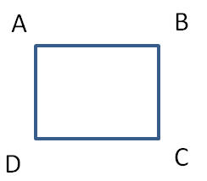
AB = | BC = | СD = | AD =

Тест №6 за 3 четверть
Вариант I
1. Реши задачу:
На кухне стояло 8 стульев. 4 стула унесли в столовую. Сколько стульев осталось стоять на кухне?
Ответ: ________
2. Реши примеры:
10 - 4 = | 6 - 4 =
8 - 3 = | 4 - 4 =

3. Реши задачу:
В кафе сидело 6 человек. К ним присоединилось ещё 4 человека. Сколько человек стало в кафе?
Ответ: ________
4. Вставь вместо многоточия ... цифру, чтобы равенство стало верным:
5 + ... = 8 | 8 - ... = 4
6 - ... = 2 | ... - 3 = 4

5. Реши примеры:
3 + 4 = | 6 + 1 =
8 + 1 = | 4 + 2 =
Вариант II
1. Реши задачу:
У Саши было 4 книжки. Он взял в библиотеке ещё 4 книги. Сколько всего книг стало у Саши?
Ответ: ________
2. Реши примеры:
9 - 4 = | 10 - 3 =
9 - 3 = | 10 - 4 =

3. Реши задачу:
У Оли было 9 конфет. 4 конфеты она отдала подружкам. Сколько конфет осталось у Оли?
Ответ: ________
4. Вставь вместо многоточия ... цифру, чтобы равенство стало верным:
6 + ... = 10 | 8 - ... = 7
4 - ... = 0 | ... - 3 = 5

5. Реши примеры:
3 + 2 = | 6 + 4 =
8 + 1 = | 4 + 3 =
Вариант III
1. Реши задачу:
Маша нарисовала в тетради 10 флажков, а потом стерла 4 флажка. Сколько флажков нарисовано в тетради?
Ответ: ________
2. Реши примеры:
10 - 2 = | 10 - 4 =
9 - 3 = | 9 - 4 =

3. Реши задачу:
Мама принесла из магазина 5 яблок. Бабушка принесла из сада ещё 4 яблока. Сколько всего яблок они принесли?
Ответ: ________
4. Вставь вместо многоточия ... цифру, чтобы равенство стало верным:
3 + ... = 7 | 9 - ... = 6
6 - ... = 3 | ... - 3 = 7

5. Реши примеры:
1 + 4 = | 7 + 1 =
4 + 3 = | 5 + 1 =

Тесты №7 за 4 четверть
Вариант I
1. Реши задачу:
На улице построили 9 одноэтажных домов и двухэтажные дома, которых построили на 5 штук меньше, чем одноэтажных. Сколько двухэтажных домов построили на улице?
Ответ: _____________
2. Реши примеры:
9 - 8 = | 10 - 4 = | 6 - 1 =
3 + 7 = | 3 + 6 = | 4 + 5 =

3. Реши задачу:
У Вали есть 7 карандашей. А у Оли есть 3 карандаша. Сколько всего карандашей у Оли и Вали?
Ответ: _____________
4. Сравни числа, поставив знаки "<", ">" или "=":
9 ... 8 + 3 | 10 ... 4 + 4 | 6 ... 1 + 6
7 - 7 ... 1 | 6 - 2 ... 4 | 4 + 5 ... 8
Вариант II
1. Реши задачу:
У Коли было 5 орехов. Мама дала ему еще 5 орехов. Сколько орехов стало у Коли?
Ответ: _____________
2. Реши примеры:
10 - 2 = | 7 - 4 = | 6 - 4 =
9 + 1 = | 5 + 4 = | 3 + 4 =

3. Реши задачу:
На столе стояло 8 тарелок. Бабушка взяла 4 тарелки. Сколько тарелок осталось стоять на столе?
Ответ: _____________
4. Сравни числа, поставив знаки "<", ">" или "=":
10 ... 7 + 3 | 8 ... 4 + 5 | 6 ... 1 + 9
7 - 1 ... 8 | 6 - 3 ... 5 | 2 + 5 ... 9
Вариант III
1. Реши задачу:
Мастер делает большой стол за 7 дней, а маленький стол он делает за 3 дня. За сколько дней мастер сделает один большой и один маленький стол?
Ответ: _____________
2. Реши примеры:
9 - 6 = | 7 - 5 = | 8 - 4 =
5 + 4 = | 2 + 8 = | 3 + 3 =

3. Реши задачу:
В корзине лежало 9 грибов. Из 8 грибов сварили суп. Сколько грибов осталось лежать в корзине?
Ответ: _____________
4. Сравни числа, поставив знаки "<", ">" или "=":
9 ... 5 + 2 | 6 ... 4 + 3 | 9 ... 1 + 8
9 - 8 ... 1 | 6 - 5 ... 4 | 4 + 5 ... 3

Тест №8 за 4 четверть
Вариант I
1. Сравни числа, поставив знаки "<", ">" или "=":
10 ... 15 | 18 ... 17 | 16 ... 10
17 ... 20 | 13 ... 15 | 20 ... 19

2. Реши задачу:
В кафе стояло 12 столов. Утром привезли еще 6 столов. Сколько столов стало в кафе?
Ответ: _____________
3. Реши задачу:
У Пети было 16 тетрадей. За год он исписал 9 тетрадей. Сколько чистых тетрадей осталось у Пети?
Ответ: _____________
4. Реши примеры:
19 - 16 = | 17 - 15 = | 18 - 14 =
15 + 4 = | 12 + 8 = | 3 + 13 =
Вариант II
1. Сравни числа, поставив знаки "<", ">" или "=":
9 ... 13 | 18 ... 11 | 16 ... 19
10 ... 20 | 10 ... 1 | 17 ... 16

2. Реши задачу:
У Миши есть 15 машинок. На день рождение ему подарили еще 4 машинки. Сколько машинок стало у Миши?
Ответ: _____________
3. Реши задачу:
В гараже стояло 20 машин. Утром уехали 12 машин. Сколько машин осталось стоять в гараже?
Ответ: _____________
4. Реши примеры:
19 - 14 = | 18 - 13 = | 20 - 19 =
15 + 1 = | 12 + 3 = | 3 + 0 =
Вариант III
1. Сравни числа, поставив знаки "<", ">" или "=":
14 ... 15 | 20 ... 9 | 16 ... 17
10 ... 20 | 16 ... 15 | 20 ... 18

2. Реши задачу:
В магазин привезли 13 ящиков с мандаринами и 6 ящиков с апельсинами. Сколько всего ящиков с фруктами привезли в магазин?
Ответ: _____________
3. Реши задачу:
В корзине лежало 18 огурцов. 14 огурцов взяли для засолки и 2 огурца взяли для салата. Сколько огурцов осталось лежать в корзине?
Ответ: _____________
4. Реши примеры:
20 - 6 = | 19 - 13 = | 20 - 14 =
15 + 4 = | 17 + 3 = | 13 + 0 =

